


Evaluación de Desempeño
2023
Secretaría General de Gobierno (SGG)
G007 Protección Laboral
Contenido
Introducción 2
I. Antecedentes 3
II. Objetivos de la Evaluación 4
A) Objetivo General 4
B) Objetivo Específicos 4
III. Esquema de la Evaluación de Desempeño 4
A) Contenido General 4
B) Contenido Específico 6
C) Desarrollo 25
IV. Perfil de área de la instancia evaluadora 26
V. Anexos 27
Anexo I 28
Anexo II 29
ANEXO IV.I 30
Anexo V 31

Introducción
Con fundamento en lo dispuesto por los artículos 134 de la Constitución Política de los Estados Unidos Mexicanos; 155 de la Constitución Política del Estado de Sinaloa; 4, fracción XII, 54, 61, fracción II, inciso c) y 79, de la Ley General de Contabilidad Gubernamental; 85 y 110 de la Ley Federal de Presupuesto y Responsabilidad Hacendaria; 49, fracción V de la Ley de Coordinación Fiscal; 1°, 3°, 11, 21 y 23 de la Ley Orgánica de la Administración Pública del Estado de Sinaloa; 1°, 13, 15, Fracción II, 17, Fracciones I, III, IV, V, VIII y LII, del Reglamento Orgánico de la Administración Pública del Estado de Sinaloa; 3, 7 y 10, de la Ley de Planeación para el Estado de Sinaloa; 1, 2, 4, 5, 6, 7, 27, 28, 29, 31, 33, 63, 65, 80, 85 89, 90 y 91 de la Ley de Presupuesto y Responsabilidad Hacendaria del Estado de Sinaloa; 9°, fracciones II, VIII, XV, XVII, XVIII, XIX, XX, XXI y LXX, del Reglamento Interior de la Secretaría de Administración y Finanzas del Estado de Sinaloa, se emitió el Programa Anual de Evaluación (PAE) 2024.
La Evaluación de Desempeño 2023 al programa G007 Protección Laboral, pretende dar cumplimiento a una de las estrategias consideradas en el Plan Estatal de Desarrollo 2022 – 2027; en el Eje 3: Gobierno Democrático, Promotor de Paz, Seguridad, Ética y Eficiencia; Tema 3.4: Hacienda Pública Responsable, Honesta y Eficiente; 2.Política de Gasto Público; Objetivo Prioritario 2.5: Consolidar la implantación y operación del Presupuesto basado en Resultados y del Sistema de Evaluación del Desempeño (PbR-SED) en el estado; Estrategia 2.5.1: Crear herramientas que generen avance en cada una de las secciones del ciclo presupuestario y en la consolidación en materia de PbR-SED; Líneas de Acción: 2.5.1.7; 2.5.1.8 y 2.5.1.11.
La evaluación fue realizada con información de gabinete proporcionada por la Dirección del Trabajo y Previsión Social adscrita a la Secretaría General de Gobierno, la cual consiste en información operativa, documentación normativa, para complementar la documentación entregada.
El propósito del PAE 2024 es evaluar los fondos y programas presupuestarios del ejercicio fiscal 2023 y 2024, entre los que destaca la Evaluación de Desempeño del programa G007 Protección Laboral.
El presente documento constituye la evaluación del programa/proyecto antes mencionado, para el ejercicio fiscal 2023, realizado conforme a los TdR establecidos por el Gobierno del Estado de Sinaloa y que corresponden a los emitidos por la Unidad de Evaluación del Desempeño de SHCP.

Antecedentes
La Dirección del Trabajo y Previsión Social forma parte de la estructura de la Secretaría General de Gobierno, por lo que, nos vemos integrados en su Visión y Misión institucional, como se muestra a continuación.
Misión
Es garantizar la gobernabilidad democrática, el Estado de derecho y la justicia social, sobre la base de un gobierno con sentido social, honesto y transparente. En esta etapa de transformación, asume la responsabilidad de hacer valer la cultura de los derechos humanos de forma transversal en la Administración Pública, así como promover el buen desarrollo político, y los valores cívicos y sociales en las y los Sinaloenses.
Visión
Vislumbramos un Sinaloa que garantice el bienestar social, a través de la comprensión y aplicación de los derechos humanos. La paz, la justicia y la confianza en las instituciones, serán las bases más sólidas de la gobernabilidad democrática y el Estado de derecho. Las personas, sobre todo las más vulnerables, serán el centro de la acción del Estado; y la regeneración ética de la vida política y social, dará certeza y sostenibilidad de largo aliento al proyecto de transformación de nuestro Estado.
Así mismo, se integran los datos generales del programa tales como:
- Unidad Administrativa: Secretaría General de Gobierno del Estado de Sinaloa.
- Unidad Responsable: Dirección del Trabajo y Previsión Social.
- Año de inicio del programa: 2018.
- Presupuesto aprobado para el ejercicio fiscal 2023: $ 30,075,501.00 (treinta millones setenta y cinco mil quinientos uno) .
- Presupuesto aprobado para el ejercicio fiscal 2022: $ 29,928,666.00 (veintinueve millones novecientos veintiocho mil seiscientos sesenta y seis) .

Objetivos de la Evaluación

Objetivo General
Contar con una valoración del desempeño de G007 Protección Laboral en su ejercicio fiscal 2023, con base en la información entregada por las unidades responsables del programa, para contribuir a la toma de decisiones.

Objetivo Específicos
- Reportar los resultados y productos de los programas evaluados durante el ejercicio fiscal (2023) y enlistados en el Anexo II, mediante el análisis de los indicadores de resultados, de los indicadores de servicios y gestión, así como de los hallazgos relevantes derivados de evaluaciones previas (en caso de aplicar) y otros documentos del programa;
- Analizar el avance de las metas de los indicadores de la Matriz de Indicadores para Resultados (MIR) en el ejercicio fiscal 2023, respecto de años anteriores y el avance en relación con las metas establecidas;
- Identificar los principales aspectos susceptibles de mejora del programa;
- Analizar la evolución de la cobertura y el presupuesto del programa;
- Identificar las fortalezas, los retos y las recomendaciones del programa;
- Contar con una Evaluación Integral del Desempeño de los temas de política pública, con una breve relatoría y una matriz de monitoreo y evaluación por programa que valore su desempeño en distintas áreas.

Esquema de la Evaluación de Desempeño

Contenido General
La Evaluación Específica de Desempeño (EED) del programa enlistado en el Anexo II se debe realizar mediante trabajo de gabinete y únicamente con base en la información proporcionada (la información entregada se considera validada, tanto en su contenido y calidad) por las unidades responsables de los programas y la instancia evaluadora.
Con el objetivo de contribuir a la toma de decisiones, la evaluación se divide en cinco temas:

Resultados finales del programa:
La valoración sobre resultados finales debe contener: los valores del avance realizado en el ejercicio fiscal (2023) de los indicadores de Fin y Propósito de la MIR del programa; para lo cual, se deben seleccionar un máximo de cinco indicadores de resultados que expliquen mejor el nivel de objetivos del programa, considerando los criterios establecidos en el Anexo IV. Además, se debe realizar un análisis del avance que han tenido los indicadores de la MIR, considerando los valores de años anteriores y sus metas.

Productos:
La valoración sobre los bienes y servicios que otorga cada programa se debe realizar con base en la selección de máximo cinco indicadores de Componentes de la MIR, considerando los criterios del Anexo IV.

Identificar Indicador Sectorial:
Se seleccionará el indicador del programa sectorial al que se encuentra vinculado y al que contribuye con el logro de sus objetivos; se deben incluir los datos del indicador sectorial y la meta del mismo.

Seguimiento a los aspectos susceptibles de mejora:
Se deben reportar los aspectos susceptibles de mejora por cada programa con base en sus documentos de trabajo y/o en su documento de posición institucional del Mecanismo para el Seguimiento a los Aspectos Susceptibles de Mejora derivados de Evaluaciones a los Programas Presupuestarios. De igual manera, se deben incluir las acciones emprendidas por los programas y su avance reportado.

Cobertura del programa:
El análisis y la valoración de la cobertura se deben realizar con base en la cobertura del programa.
De acuerdo con la información de cada tema, se debe elaborar una valoración global del desempeño del programa en el ejercicio fiscal 2023, resaltando sus principales resultados, fortalezas y retos, así como las recomendaciones de la instancia evaluadora.

Contenido Específico
La evaluación debe integrar los siguientes apartados principales para el programa enlistado en el Anexo II:
- Datos Generales
- Resultados / Productos
- Cobertura
- Seguimiento a Aspectos Susceptibles de Mejora
- Conclusiones de la Evaluación
- Datos del proveedor adjudicado

Datos Generales
El Pp “G007 Protección Laboral” surge en el “2018” ante la necesidad de brindar atención a la Ciudadanía para la seguridad jurídica se vincula, a su vez, con condiciones laborales decentes y apegadas a la legalidad, así como relaciones de paz social y concordia entre trabajadores y empleados. Ante ello, es preciso mencionar que Sinaloa se ha caracterizado por ser una entidad con estabilidad laboral, ya que se ha venido atendiendo al problema central del Programa presupuestario que es “la falta de resolución de los conflictos laborales de los trabajadores del estado de Sinaloa” con la finalidad de dar cumplimiento de la legislación laboral y fomentar el trabajo digno, garantizar la protección de los derechos laborales y promover mejores condiciones de seguridad y salud en el trabajo. De esta forma, contribuye directamente en la reducción de los riesgos y en la erradicación de fenómenos como el trabajo infantil. Ante ello, destaca en materia de inspección laboral y previsión social, que, del año 2017 al 2021 se revisaron las condiciones generales de trabajo y el cumplimiento al Reglamento Federal de Seguridad y Salud en el Trabajo, en más de 33,700 empresas de jurisdicción local y que, en 23,000 se encontraron presuntas violaciones a las normas de trabajo, lo que representa un 70% del total.
Durante el 2022 se elaboró la MIR para el ejercicio 2023 con la finalidad de cumplir el propósito de “los trabajadores del estado de Sinaloa resuelven su problemática laboral” Con esto la Dirección trabajo y Previsión Social contribuye a “garantizar y proteger los derechos laborales de los trabajadores mediante la resolución de su problemática legal”. Esto derivado del análisis realizado en el resumen narrativo del Pp que se muestra a continuación.
Para el ejercicio 2023 se aprobó un presupuesto general para el Pp de Presupuesto aprobado para el ejercicio fiscal 2023 de: $30,075,501.00 (treinta millones setenta y cinco mil quinientos uno)
- Alineación del programa a:
- Plan Nacional de Desarrollo (PND) 2019 - 2024: en su Eje General 1. Política y Gobierno; Eje General 2. Política Social y Eje General 3. Economía.
- Plan Estatal de Desarrollo (PED) 2022 – 2027: en su Eje estratégico 3. Gobierno Democrático, Promotor de Paz, Seguridad, Ética y Eficiencia: Tema 3.1. Gobernabilidad Democrática, Estado de Derecho y Justicia Social; Objetivo prioritario 1.2 Promover la concordia y la paz social mediante la estabilidad laboral y la generación de condiciones más dignas para las y los trabajadores; Estrategia 1.2.1 Generar ambientes laborales más seguros, dignos y productivos en un marco de respeto y protección de los derechos laborales de todas y todos.
- Programa Sectorial 2022 – 2027: en su línea de acción 1.2.1. Llevar a cabo acciones afirmativas para fomentar el cumplimiento normativo en materia laborar, prevenir y atender la discriminación y el maltrato en todas sus manifestaciones, así como evitar el trabajo infantil con el objeto de lograr mejores condiciones generales de trabajo; 1.2.1.2. Modernizar y eficiente los operativos de inspección, así como fortalecer la corresponsabilidad de patrones y trabajadores mediante la capacitación para generar entornos laborales más seguros, dignos e higiénicos.
- Resumen narrativo de la Matriz de Indicadores para Resultados (MIR): el programa cuenta con una MIR, la cual se describe a continuación:
Resumen narrativo | Nombre indicador | Definición
Fin. Contribuir a garantizar y proteger los derechos laborales de los trabajadores mediante la resolución de su problemática legal. | Porcentaje de personas en Sinaloa que solicitan los servicios de asesoría, inspección y representación jurídica. | Mide el porcentaje de personas en Sinaloa que solicitan asesoría, inspección y representación jurídica.
Propósito. Los trabajadores del Estado de Sinaloa resuelven su problemática laboral. | Porcentaje de asuntos concluidos. | Mide el porcentaje de asuntos concluidos.
Componente 1. Defensa legal otorgada en materia laboral. | Porcentaje de asesoría y asuntos atendidos. | Mide el porcentaje de asesorías y presentación jurídica otorgada en el año.
Actividad 1.1. Otorgamiento de asesoría gratuita en materia laboral. | Porcentaje de asesorías laborales brindadas a los trabajadores. | Mide las asesorías brindadas gratuitamente a los trabajadores en materia laboral.
Actividad 1.2. Brindar representación jurídica gratuita a los trabajadores en materia laboral. | Porcentaje de demandas legales por asuntos procedentes en la defensa de los trabajadores. | Mide la eficacia de las solicitudes atendidas de los conflictos laborales a través de la conciliación.
Componente 2. Vigilancia otorgada en el cumplimiento de la legislación laboral. | Supervisión en condiciones generales de trabajo y seguridad e higiene, salud, capacitación y adiestramiento en las empresas de jurisdicción local. | Número de visitas de inspección.
Actividad 2.1. Verificación mediante las visitas de inspección a los campos agrícolas de la región para erradicar la mano de obra infantil. | Porcentaje de visitas de inspección a campos agrícolas. | Mide el número de visitas de inspección a campos agrícolas para supervisar de que no exista menores de edad laborando.
Actividad 2.2. Vigilancia laboral mediante inspecciones y reinspecciones en condiciones generales de trabajo. | Inspecciones y reinspecciones en condiciones generales de trabajo. | Mide el porcentaje de cumplimiento de visitas de inspecciones realizadas en materia de condiciones generales de trabajo.
Actividad 2.3. Vigilancia de la legislación laboral mediante inspecciones en seguridad e higiene, salud, capacitación y adiestramiento. | Inspecciones en seguridad e higiene, salud, capacitación y adiestramiento. | Mide el porcentaje de cumplimiento de visitas de inspecciones y reinspecciones realizadas en materia de condiciones generales de seguridad e higiene, salud, capacitación y adiestramiento.
Actividad 2.4. Integración de comisiones mixtas de seguridad e higiene. | Integración de comisiones mixtas de seguridad e higiene. | Mide el número de integración de comisiones mixtas de seguridad e higiene, a través de las inspecciones.
Actividad 2.5. Capacitaciones para abatir riesgos laborales en los Centros de Trabajo. | Sesiones de las comisiones consultivas estatales de seguridad e higiene en el trabajo. | Mide el número de sesiones de las comisiones consultivas estatales en materia de seguridad e higiene en el trabajo.

Resultados/Productos

Descripción del Programa
El Programa G007 que se denomina “Protección Laboral” tiene como objetivo general garantizar el acceso a los servicios jurídicos gratuitos que otorga la institución mediante los servicios de asesorías laborales, defensa legal en materia laboral, inspecciones en condiciones generales de trabajo y en seguridad e higiene, integración de comisiones mixtas y capacitaciones para abatir riesgos laborales en los centros de trabajo.
Los objetivos específicos del programa son las siguientes:
- Proteger los derechos laborales de las y los trabajadores económicamente activos en las empresas en sus modalidades: industriales, comerciales y de servicios.
- Disponer de los servicios de asesoría laboral, representación jurídica y vigilancia en sus centros de trabajo con respecto a sus derechos laborales.
- Brindar Seguridad y Salud en el Trabajo para la prevención de accidentes y enfermedades de trabajo.
El problema público o necesitad que se pretende atender a través del programa es promover el cumplimiento a la normativa laboral a través del reforzamiento de condiciones laborales dignas, que incluyen garantías de salud y de seguridad, a través de mecanismos alternos a la inspección que fortalecen el marco de verificación y el cumplimiento de las obligaciones laborales, así como la asesoría y asistencia gratuita por abogadas y abogados en la defensa de los derechos laborales de las personas trabajadoras.

Indicador Sectorial
A continuación, se presenta el indicador de inspecciones de condiciones generales de trabajo y de seguridad y salud; Integración de Comisiones Mixtas de Seguridad y Salud en Centros de Trabajo; Asesoría y representación jurídica en conflictos laborales, mismos que se encuentran vinculados al programa y que contribuyen con el logro de sus objetivos.
Indicador sectorial
Nombre | Objetivo | Definición o descripción | Meta (2023) | Avance  (2023)
Inspecciones de condiciones generales de trabajo y de seguridad y salud | Dar seguimiento a las acciones orientadas a garantizar una detección y promoción oportuna de soluciones efectivas para eliminar las causas del maltrato laboral y la discriminación en los centros de trabajo, evitar condiciones insalubres y/o de inseguridad que pongan en riesgo la integridad de las y los trabajadores, así como prevenir el trabajo infantil. | Mide el total de acciones de inspección desarrolladas por la Dirección del Trabajo y Previsión Social. Resulta de: ((visitas de inspección de condiciones generales de trabajo) + (visitas de inspección de condiciones generales de trabajo en campos agrícolas) + (visitas de inspección en materia de | 15,500 | 15,295
Integración de “Comisiones Mixtas de Seguridad y Salud en Centros de Trabajo” | Dar seguimiento a las medidas de prevención de accidentes laborales y de socialización de buenas prácticas de vigilancia en los centros laborales, para promover el cumplimiento de la normatividad en materia laboral. | Número total de Comisiones Mixtas de Seguridad y Salud en Centros de Trabajo” integradas con el acompañamiento técnico de la Dirección del Trabajo y Previsión Social en el Estado de Sinaloa. | 750 | 860
Asesoría y representación jurídica en conflictos laborales | Monitorear el otorgamiento de servicios de asesoría y representación jurídica en conflictos laborales, orientados a garantizar un mayor acceso a la justicia y una mayor certeza y seguridad jurídica para las y los trabajadores. | Mide el acumulado de servicios de asesoría y/o representación jurídica en materia laboral, otorgados por la Procuraduría de la Defensa del Trabajo de la Dirección del Trabajo y Previsión Social | 10,500 | 7,432

Es importante señalar que las cifras del avance del ejercicio fiscal 2023 se corroboraron con el Formato de Reporte para Indicadores Trimestrales proporcionado por la UR del Pp, por lo que se realizaron los ajustes pertinentes.

Indicadores de Resultados e Indicadores de Servicios y Gestión
El programa cuenta con 11 indicadores para medir el cumplimiento del mismo de ellos 4 son estratégicos y 7 de gestión.
- Porcentaje de personas en Sinaloa que solicitan los servicios de asesoría, inspección y representación jurídica.
Definición: | Mide el porcentaje de personas en Sinaloa que solicitan asesoría, inspección y representación jurídica.
Método de Cálculo: | Número de personas en Sinaloa que solicitan los servicios asesoría, inspección y representación jurídica, contribuyendo al acceso a la justicia.
Año Base: | ND | Meta: | 2.75% | Valor del indicador (2023): | 95,902 (6.68%)
Unidad de Medida: | Porcentaje | Valor del indicador (2022): | ND | Sentido: | Ascendente
Frecuencia de Medición: | Trimestral | Cumplimiento del Indicador: | 243%
Grafica:
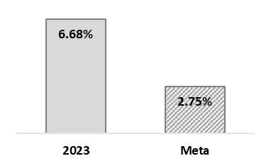

- Porcentaje de asuntos concluidos.
Definición: | Mide el porcentaje de asuntos concluidos.
Método de Cálculo: | (Número de asuntos concluidos en el año t/ total de asuntos atendidos por los procuradores del trabajo en el año t) * 100.
Año Base: | ND | Meta: | 50% | Valor del indicador (2023): | 650  (67.7%)
Unidad de Medida: | Porcentaje | Valor del indicador (2022): | ND | Sentido: | Ascendente
Frecuencia de Medición: | Trimestral | Cumplimiento del Indicador: | 135%
Grafica:
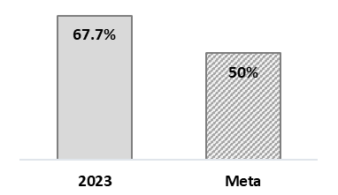

- Porcentaje de asesoría y asuntos atendidos.
Definición: | Mide el porcentaje de asesorías y representación jurídica otorgada en el año.
Método de Cálculo: | (Número de asesoría y representación jurídica otorgada en el año t/ número de asesoría y representación jurídica programadas en el año t)*100.
Año Base: | ND | Meta: | 100% | Valor del indicador (2023): | 246  (145.4%)
Unidad de Medida: | Porcentaje | Valor del indicador (2022): | ND | Sentido: | Ascendente
Frecuencia de Medición: | Trimestral | Cumplimiento del Indicador: | 145%
Grafica:
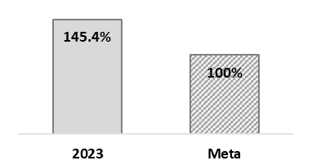

- Supervisión en condiciones generales de trabajo y seguridad e higiene, salud, capacitación y adiestramiento en las empresas de jurisdicción local.
Definición: | Número de visitas de inspección.
Método de Cálculo: | (Número de visitas de inspección programadas en el año t/ número de visitas de inspección realizadas Componente 2 en el año t) *100.
Año Base: | ND | Meta: | 100% | Valor del indicador (2023): | 15,198  (92%)
Unidad de Medida: | Porcentaje | Valor del indicador (2022): | ND | Sentido: | Ascendente
Frecuencia de Medición: | Trimestral | Cumplimiento del Indicador: | 92%
Grafica:
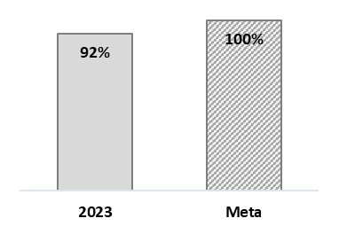

- Porcentaje de asesorías laborales brindadas a los trabajadores.
Definición: | Mide las asesorías brindadas gratuitamente a los trabajadores en materia laboral.
Método de Cálculo: | Número de asesorías laborales otorgadas/número de asesorías laborales programadas x 100.
Año Base: | ND | Meta: | 25,000 | Valor del indicador (2023): | 7,405
Unidad de Medida: | Porcentaje | Valor del indicador (2022): | S/N | Sentido: | Ascendente
Frecuencia de Medición: | Trimestral | Cumplimiento del Indicador: | 30%
Grafica:
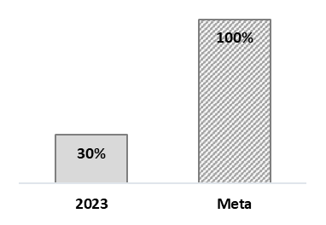

- Porcentaje de demandas legales por asuntos procedentes en la defensa de los trabajadores.
Definición: | Mide la eficacia de las solicitudes atendidas de los conflictos laborales a través de la conciliación.
Método de Cálculo: | (Número de demandas atendidas/número de demandas solicitadas) x 100.
Año Base: | ND | Meta: | 500 (100%) | Valor del indicador (2023): | 505  (100%)
Unidad de Medida: | Porcentaje | Valor del indicador (2022): | S/N | Sentido: | Ascendente
Frecuencia de Medición: | Trimestral | Cumplimiento del Indicador: | 101%
Grafica:
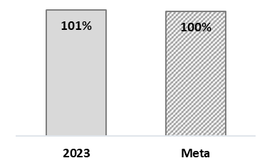

- Porcentaje de visitas de inspección a campos agrícolas.
Definición: | Mide el número de visitas de inspección a campos agrícolas para supervisar de que no exista menores de edad laborando.
Método de Cálculo: | (Número de visitas de inspección a campos agrícolas realizadas/número de visitas de inspección a campos agrícolas realizados) x 100.
Año Base: | ND | Meta: | 80 | Valor del indicador (2023): | 124
Unidad de Medida: | Porcentaje | Valor del indicador (2022): | S/N | Sentido: | Ascendente
Frecuencia de Medición: | Trimestral | Cumplimiento del Indicador: | 155%
Grafica:
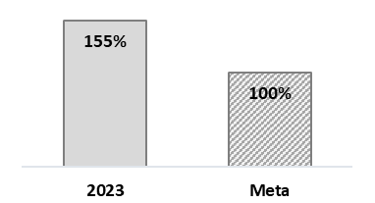

- Inspecciones y reinspecciones en condiciones generales de trabajo.
Definición: | Mide el porcentaje de cumplimiento de visitas de inspecciones realizadas en materia de condiciones generales de trabajo.
Método de Cálculo: | (Número de inspecciones programadas/número de inspecciones realizadas x 100.
Año Base: | ND | Meta: | 8,000 (100%) | Valor del indicador (2023): | 12,093  (150.5%)
Unidad de Medida: | Porcentaje | Valor del indicador (2022): | S/N | Sentido: | Ascendente
Frecuencia de Medición: | Trimestral | Cumplimiento del Indicador: | 151%
Grafica:
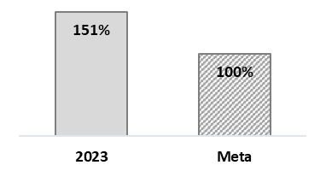

- Inspecciones en seguridad e higiene, salud, capacitación y adiestramiento.
Definición: | Mide el porcentaje de cumplimiento de visitas de inspecciones y reinspecciones realizadas en materia de condiciones generales seguridad e higiene, salud, capacitación y adiestramiento.
Método de Cálculo: | (Número de inspecciones y reinspecciones realizadas/número de inspecciones y reinspecciones programadas x 100.
Año Base: | ND | Meta: | 6,000 (100%) | Valor del indicador (2023): | 3,105  (51.75%)
Unidad de Medida: | Porcentaje | Valor del indicador (2022): | S/N | Sentido: | Ascendente
Frecuencia de Medición: | Trimestral | Cumplimiento del Indicador: | 52%
Grafica:
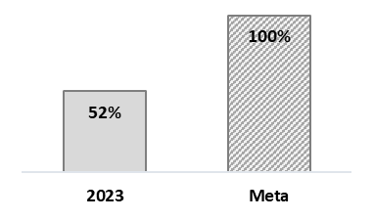

- Integración de comisiones mixtas de seguridad e higiene.
Definición: | Mide el número de integración de comisiones mixtas de seguridad e higiene, a través de las inspecciones.
Método de Cálculo: | (Número de integración de comisiones mixtas de seguridad e higiene realizadas/número de integración de comisiones mixtas de  seguridad e higiene programadas)x 100.
Año Base: | ND | Meta: | 10,000 (100%) | Valor del indicador (2023): | 860  (8.6%)
Unidad de Medida: | Porcentaje | Valor del indicador (2022): | S/N | Sentido: | Ascendente
Frecuencia de Medición: | Trimestral | Cumplimiento del Indicador: | 9%
Grafica:
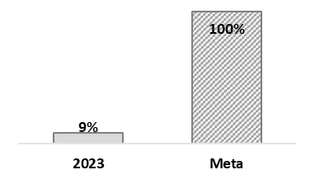

- Sesiones de las comisiones consultivas estatales de seguridad e higiene en el trabajo.
Definición: | Mide el número de sesiones de las comisiones consultivas estatales en materia de seguridad e higiene en el trabajo.
Método de Cálculo: | Número de sesiones de las comisiones consultivas en materia de seguridad e higiene en el trabajo.
Año Base: | ND | Meta: | 12 | Valor del indicador (2023): | 5
Unidad de Medida: | Porcentaje | Valor del indicador (2022): | S/N | Sentido: | Ascendente
Frecuencia de Medición: | Trimestral | Cumplimiento del Indicador: | 42%
Grafica:
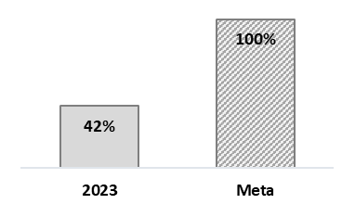

Este apartado se realizó de acuerdo con información publicada en la página de Armonización contable de los Indicadores de Resultados al 4to trimestre del ejercicio fiscal 2023 (https://documentosarmonizacioncontable.sinaloa.gob.mx/Archivos/Multimedia/2023_Cuarto_ADMINISTRACIÓN%20CENTRALIZADA_Indicadores%20de%20Resultados-226533.pdf).
Respecto a los valores del ejercicio fiscal 2022 para los años base, no se cuenta con información al respecto debido que no se publicó una MIR, por lo tanto, no presentaron avances de los indicadores de resultados de dicha MIR.

Avance de indicadores y análisis de metas
Durante el ejercicio 2023, se dio seguimiento al cumplimento de las metas definidas para el Pp, obteniendo resultados favorables para cada una de ellas.
A nivel fin se atendió a 95,902 trabajadores que representa una tasa de cobertura del 6.68% de la población potencial.
En cuanto a los resultados obtenidos en el propósito “los trabajadores del estado de Sinaloa resuelven su problemática laboral”, se estimó una meta del 50% que representa 480 asuntos laborales al año, logrando alcanzar para el 2023 el 67.7% lo que representa 650 asuntos laborales atendidos, en la siguiente tabla se muestran los resultados obtenidos para el resto de los elementos del programa.
Es muy importante mencionar que, para ejercicios posteriores, las metas deben considerar los resultados obtenidos para su medición, debido a que en algunas metas presentan sobrecumplimiento y en algunas otras presentan desempeño insuficiente.
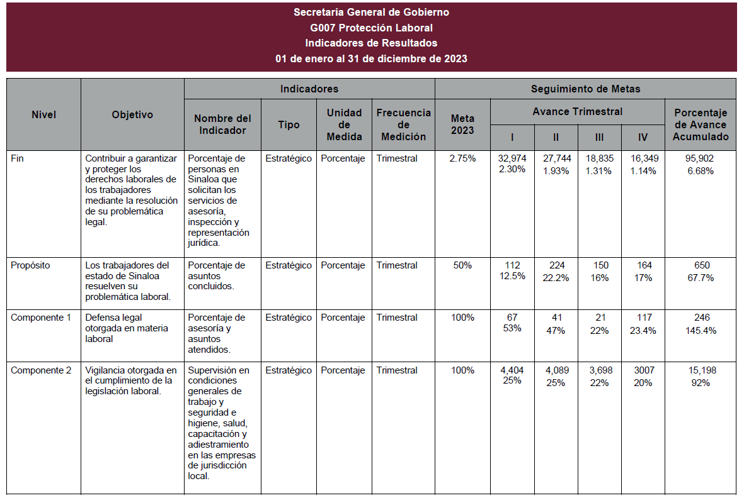
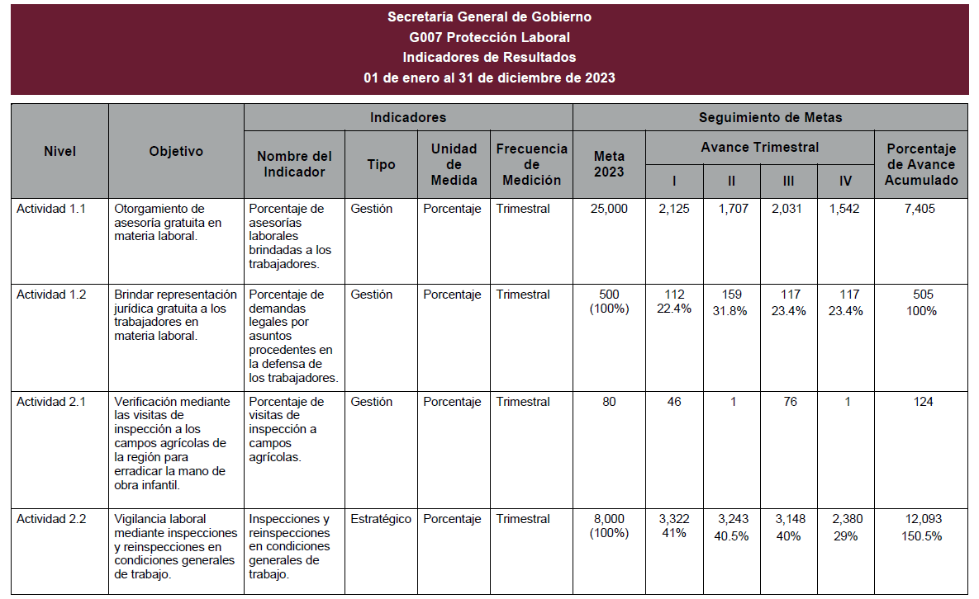
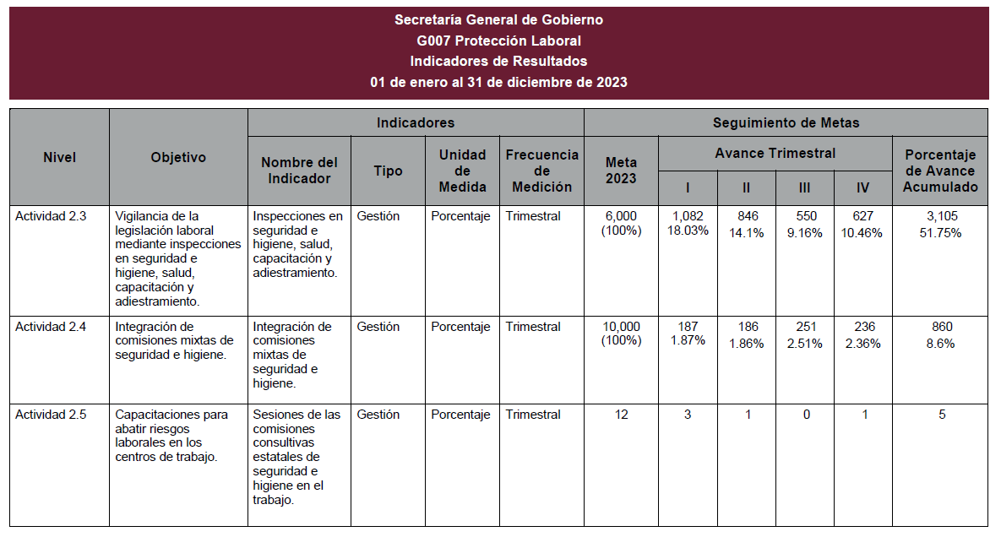

Resultados (Cumplimiento de sus Objetivos)

Efectos atribuibles
El Pp no cuenta con evaluaciones externas, ni anteriores.

Otros Efectos

El Pp no cuenta con evaluaciones externas, ni anteriores.

Otros Hallazgos
El Pp no cuenta con evaluaciones externas, ni anteriores.

Valoración
Los indicadores de Fin y Propósito de 2023, no tiene antecedentes de parámetros de medición con anterioridad.

Identificación de la Perspectiva de Género
El Programa G007 Protección Laboral no distingue en sus componentes la perspectiva de género, sin embargo, en el seguimiento de la población atendida se identifican los servicios otorgados por sexo como se puede ver en la siguiente gráfica. Se recomienda aplicar criterios e indicadores que ayuden a visibilizar la perspectiva de género del Pp.
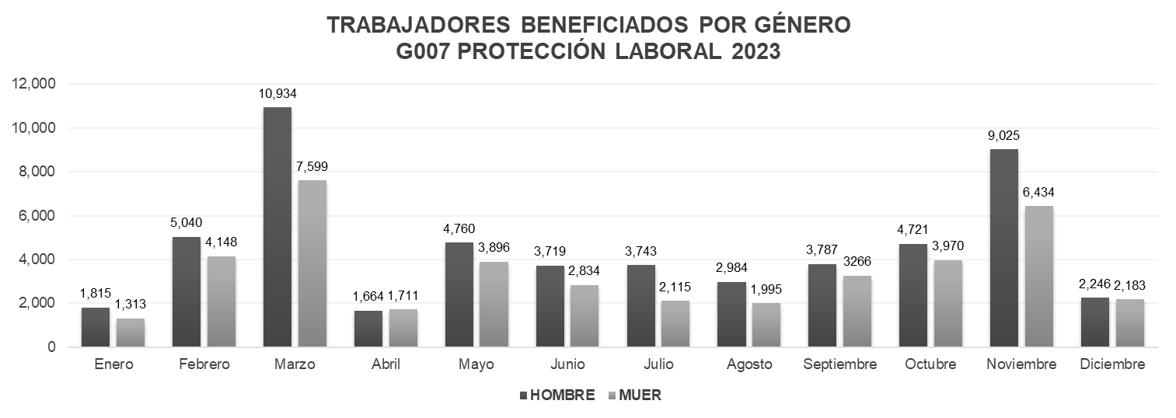
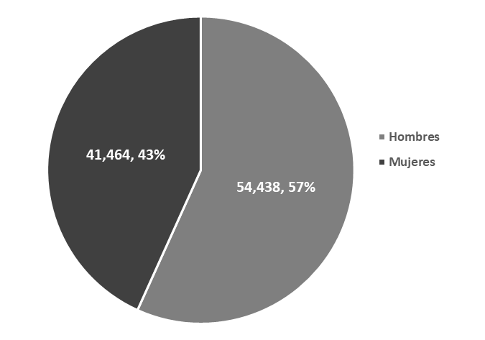

Cobertura

Población Potencial
Definición: | Trabajadores que carecen de una limitada garantía laboral
Unidad de medida: | Trabajadores
Valor (2024): | 1,430,286

Población Objetivo
Definición: | Trabajadores que carecen de una limitada garantía laboral
Unidad de medida: | Trabajadores
Valor (2024): | 1,430,286

Población Atendida
Definición: | Trabajadores que acudieron a solicitar los servicios
Unidad de medida: | Trabajadores
Valor (2024): | 95,902

En la MIR del programa G007 Protección Laboral tiene como propósito de que “Los trabajadores del estado de Sinaloa resuelven su problemática laboral” y se estimó una meta del 50% que representa 480 asuntos laborales logrando alcanzar para el 2023 el 67.7% lo que representa 650 asuntos laborales atendidos con esto aseguramos a 95,902 trabajados a los cuales se les han hecho respetar sus derechos laborales en la resolución de conflictos.
La UR del Pp no realizó el análisis sobre el Propósito identificado en la MIR y su meta en el Ejercicio Fiscal correspondiente y además no dio respuesta a la pregunta: ¿Qué cambio se ha generado en la Población Atendida tras la intervención del Programa presupuestario y como incide en el Bienestar de la Población?

Evolución de la Cobertura
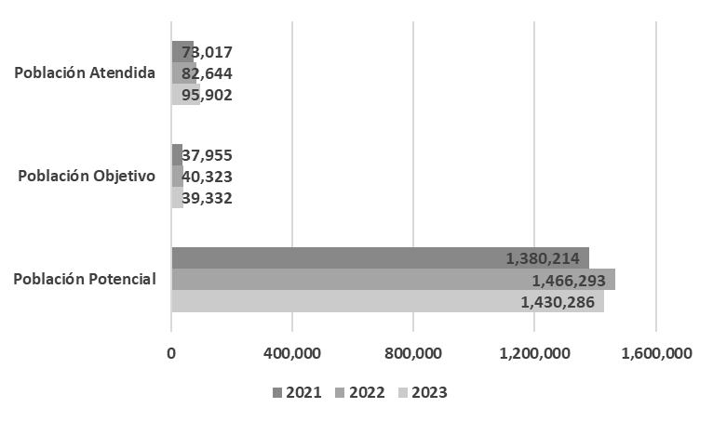
Con base en los datos de cobertura presentados, podemos observar que la meta del 2.75% de la población potencial ha sido superada en los tres años que se le ha dado seguimiento por más del 200%, en el ejercicio fiscal 2021 se planeó atender a 37,955 trabajadores y se atendieron a 73,017 trabajadores, lo que representa un 192.37% de la meta alcanzada; en el ejercicio fiscal 2022 se estimó atender a 40,323 trabajadores, logrando atender a 82,644 trabajadores, representando un 204% de avance, en lo que respecta para el ejercicio 2023, la estimación fue de 39,332 trabajadores y se atendieron a 95,902 trabajadores, lo que representa un 243.82% de avance.
Es importante destacar que las estimaciones de la meta para estos años se realizaron basados con la cobertura obtenida de los años de la pandemia COVID-19.

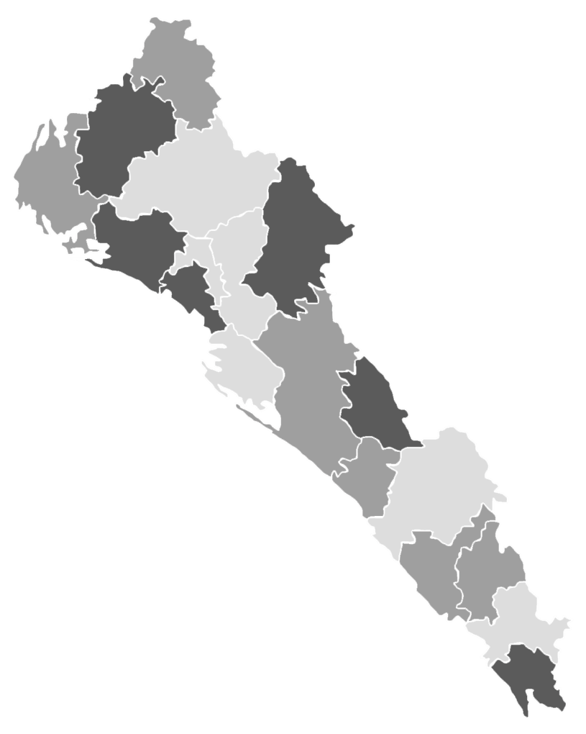
Análisis de la Cobertura
Cobertura en el Estado de Sinaloa

Nombre Municipio | Total atendidos
Mocorito | 0
Rosario | 0
Salvador Alvarado | 0
San Ignacio | 0
Sinaloa | 0
Navolato | 0
Ahome | 3,128
Concordia | 3,375
Mazatlán | 4,429
Elota | 4,979
Choix | 5,858
Culiacán | 6,553
Escuinapa | 7,053
Cosalá | 8,656
El Fuerte | 8,691
Angostura | 9,188
Guasave | 15,459
Badiraguato | 18,533
Total | 95,902

Simbología
Municipios con mayor cobertura
Municipios con cobertura media
Municipios con menor cobertura

El Pp Protección Laboral atendió a 95,902 trabajadores del Estado de Sinaloa, lo anterior con la finalidad de dar cumplimiento de la legislación laboral y fomentar el trabajo digno, garantizar la protección de los derechos laborales y promover mejores condiciones de seguridad y salud en el trabajo.
Cabe mencionar que en donde se presentó una mayor cobertura fueron en los municipios de Escuinapa, Cosalá, El Fuerte, Angostura, Guasave y Badiraguato; y en contraste con los municipios de Ahome, Concordia, Mazatlán, Elota, Choix y Culiacán, los cuales, fueron los municipios con menor cobertura, sin embargo, la cobertura de dicho programa es para todo el estado de Sinaloa.

Análisis del FODA

4.1 Fortalezas
- Los servicios entregados cuentan con el respaldo de personal calificado en la materia.
- Se protegen los datos personales de los trabajadores.
- Se cuenta con una MIR, así como indicadores sectoriales, resultados y servicios y de gestión.
- Se identifica la población potencial, objetivo y atendida.

4.2 Oportunidades
- No se identifica el costo de los beneficios otorgados por el programa, así como tampoco los gastos de operación del programa.
- En la población potencial y la población objetivo del ejercicio 2023 no existe diferencia, por lo cual debería de plantearse una nueva que identifique los diferentes tipos de población y estrategias para su cobertura.
- La meta de cobertura esta excedida en su cumplimiento en el seguimiento histórico es posible ampliarla.

4.3 Debilidades
- No se cuenta con una evaluación anterior.
- Se mantiene el monto del recurso económico durante varios ejercicios fiscales consecutivos.

4.4 Amenazas
- No se cuenta con evaluaciones externas.
- Aunque se identifica la población en hombres y mujeres no se incluye un componente específico para cada uno de ellos.
- Parte de la población identificada en los componentes son menores de edad y no se contempla en la población objetivo.
- En la MIR 2023, no se identificó la cantidad de las poblaciones (potencial y objetivo).
- El Pp no distingue en sus componentes la perspectiva de género.

4.5 Retos y Recomendaciones
En la MIR del ejercicio fiscal 2023 no se identificó cual fue la población potencial y la población objetivo, por lo tanto, es recomendable rediseñar la MIR para los ejercicios posteriores y contemplar el análisis realizado en la presente evaluación

Avances del Programa en el Ejercicio Fiscal Actual
A la MIR del Programa presupuestario se agregó la actividad 2.5 Conferencias magistrales al sector empresarial sobre los derechos laborales de los trabajadores, para su seguimiento y generar un mayor impacto en la difusión de los derechos de los trabajadores.

Seguimiento a Aspectos Susceptibles de Mejora (ASM)

Aspectos comprometidos
- Realizar un análisis para redefinir la meta de cobertura del Programa presupuestario.
- Plantear una nueva meta que identifique los diferentes tipos de población y estrategias para su cobertura.
- Instrumentar un mecanismo para identificar el costo de los beneficios otorgados por el programa.
- Incluir la población potencial y la población objetivo (número) en la MIR posterior.
- Generar un instrumento para identificar la población atendida por municipios.
- Generar un instrumento para identificar la población por servicios.
- Proporcionar evidencia documental respecto al presupuesto y gastos del Pp (modificado y ejercido).
- Aplicar criterios e indicadores que ayuden a visibilizar la perspectiva de género del Pp.

Avance en las acciones de mejora comprometidas en años anteriores
Programa sin evaluación en el ejercicio anterior.

Conclusiones
El programa ha tenido aceptación por parte de la población beneficiada, significando una ayuda económica en cuanto a sus derechos laborales, formando así a una población con mayores herramientas para desempeñarse de buena manera en su vida personal y su vida profesional, propiciando elevar su calidad de vida.

Consideraciones sobre la evolución del presupuesto
Durante el ejercicio fiscal 2023 se aprobó para el Pp un presupuesto de $30,078,501.00 (treinta millones setenta y cinco mil quinientos uno) con esto se logró beneficiar a 95,902 trabajadores en el estado de Sinaloa. Respecto al presupuesto modificado y ejercido, la UR no proporcionó evidencia documental al respecto, por lo tanto, no es posible analizar la información de la siguiente tabla:
Ejercicio | Aprobado | Modificado | Ejercido
2020 | $ 28,656,565.00 | $ 26,375,694.86 | $ 26,375,694.86
2021 | $ 25,817,509.00 | $ 25,552,827.29 | $ 25,524,529.05
2022 | $ 29,928,666.00 | $ 28,693,909.47 | $ 28,693,909.47
2023 | $ 30,078,501.00 | $ 35,035,462.08 | $ 35,028,058.23

Fuentes de Información
- Plan Nacional de Desarrollo 219 - 2024.
- Plan Estatal de Desarrollo 2022 - 2027.
- Programa Sectorial de la Secretaría General de Gobierno 2022 - 2027.
- Archivos estadísticos de la Dependencia.
- Herramientas metodológicas.
- MIR 2023 publicada.
- Avance de Metas al IV trimestre de los indicadores de desempeño de la MIR 2023.
- https://evalua.sinaloa.gob.mx/biblioteca.aspx.
- https://www.gob.mx/sfp/documentos/guia-para-la-optimizacion-estandarizacion-y-mejora-continua-de-procesos.

Calidad y suficiencia de la información disponible para la evaluación
La presente evaluación fue elaborada con información proporcionada por la unidad responsable, así como los anexos e información documental a manera de soporte.

Datos del proveedor adjudicado
Los datos generales de la instancia evaluadora y el costo de la evaluación deberán registrarse en el Anexo V.

Desarrollo
Como se mencionó anteriormente, la información para la evaluación fue proporcionada por las unidades responsables del programa y áreas que participan en la dependencia o entidades para llevar a cabo el programa.
Los productos que se entregaron fueron revisados y validados por las Unidades responsables del programa y en el caso del Informe de la evaluación también por la SAF para sus comentarios en los formatos.

Perfil de área de la instancia evaluadora
Cargo en el Equipo | Requisitos Académicos | Experiencia General | Experiencia Específica
Carla Beatriz Moreno Guerrero | Formación Universitaria: Lic. en Administración de Empresas  Diplomados:  - Auditorías Internas de Calidad.  - Ley de Disciplina Financiera.  - Presupuesto basado en resultados. | Conocimiento administrativo y operativo del (los) programa (s) presupuestario(s). | - Dominio básico de la Estadística Descriptiva  - Conocimiento de la Metodología del Marco Lógico

Anexos

Anexo I
Anexo I. Estrategia de Cobertura
Clave y nombre del Pp: |  | G007 Protección Laboral
Tipo de Evaluación: |  | Desempeño |  |  |  |  |  | Año de la Evaluación: |  |  |  | 2023
Poblaciones Potencial, Objetivo y Atendida
Población |  |  | Definición
Potencial (PP) |  |  | Trabajadores que carecen de una limitada garantía laboral.
Objetivo (PO) |  |  | Trabajadores Activos en el estado
Atendida (PA) |  |  | Trabajadores Activos en el estado atendidos en la Dirección del Trabajo
Evolución de la cobertura
Población | Unidad de medida |  | 2024 |  |  | 2023 |  |  |  | 2022 | 2021
Potencial (P) | Trabajadores |  | 1,430,286 |  |  | 1,466,293 |  |  |  | 1,380,214 | -
Objetivo (O) | Trabajadores |  | 39,332 |  |  | 40,323 |  |  |  | 37,955 | -
Atendida (A) | Trabajadores |  | 95,902 |  |  | 82,644 |  |  |  | 73,017 | -
(A/O) x 100 | % |  | 243.82% |  |  | 204.95% |  |  |  | 192.37% | -
Análisis de la estrategia de cobertura
La estrategia de cobertura contempla o incluye al menos:
Método de cálculo documentado |  |  |  | X | Si |  |  | No |  | Parcial
Consistencia con el diseño del programa |  |  |  | X | Si |  |  | No |  | Parcial
El presupuesto requerido |  |  |  | X | Si |  |  | No |  | Parcial
Metas a corto plazo factibles |  |  |  | X | Si |  |  | No |  | Parcial
Análisis de posibles riesgos o amenazas que vulneren el cumplimiento de las metas |  |  |  | X | Si |  |  | No |  | Parcial
Indicadores claros |  |  |  | X | Si |  |  | No |  | Parcial

Anexo II

PROGRAMA A EVALUAR
No. | Institución | Modalidad Presupuestaria | Clave Presupuestal | Nombre del Programa
1 | Dirección del Trabajo y Previsión Social | G | 007 | Protección Laboral

ANEXO IV.I
IDENTIFICACIÓN DE LA PERSPECTIVA DE GÉNERO

Resultados | No | NA | Sí
Resultados | No | NA | 1 | 2 | 3
- ¿El programa tiene indicadores construidos con perspectiva de género para asegurar la igualdad de género o a la mejora de las condiciones de mujeres y niñas? Especificar en qué nivel de la MIR se ubican. | X
Sugerencias de mejora*:
- ¿Los indicadores de seguimiento se reportan con información desagregada por sexo? | X
Sugerencias de mejora *:
- ¿El programa cuenta con estimaciones o datos estadísticos desagregados por sexo, que permita caracterizar y cuantificar con PEG a la población atendida? | X
Sugerencias de mejora *:
- ¿El programa cuenta con mecanismos para medir el grado de satisfacción de la población beneficiaria con PEG? | X
Sugerencias de mejora *:
- ¿El programa cuenta con mecanismos para recibir y atender con PEG, quejas o denuncias de las personas beneficiarias? | X
Sugerencias de mejora *:
- ¿Existe evidencia del efecto del Programa presupuestario en la población beneficiaria y las diferencias entre mujeres y hombres? | X
Sugerencias de mejora *:
- De acuerdo con el Anexo 43: Presupuesto para Mujeres y la Igualdad de Género, ¿Logra identificar el Presupuesto asignado al Pp a evaluar? | X
Sugerencias de mejora *:
*Responder en caso de aplicar.

Anexo V

FICHA TÉCNICA DE DATOS GENERALES DE LA EVALUACIÓN
Nombre de la evaluación | Evaluación de Desempeño
Nombre y clave del programa evaluado | G007 Protección Laboral
Ramo | 02 Gobernación
Unidad(es) Responsable(s) | Dirección del Trabajo y Previsión Social
PAE de origen | PAE 2024
Año de conclusión y entrega de la evaluación | 2025
Tipo de evaluación | Desempeño
Nombre de la instancia evaluadora | Dirección de Evaluación adscrita a la Subsecretaria de Planeación, Inversión y Financiamiento de la Secretaría de Administración y Finanzas, Gobierno del Estado de Sinaloa
Nombre del(a) coordinador(a) de la evaluación | Juan Diego Millán López
Nombre de los(as) principales colaboradores(as) | Carla Beatriz Moreno Guerrero  Brenda Paola Torres González
Unidad Administrativa Responsable de dar seguimiento a la evaluación | Dirección de Planeación y Evaluación adscrita a la Subsecretaría de Planeación Educación
Nombre del funcionario en calidad de enlace responsable | Abel Manjarrez Campos
Forma de contratación de la instancia evaluadora | La Dirección de Evaluación adscrita a la Subsecretaría de Planeación, Inversión  y Financiamiento de la Secretaría de Administración y Finanzas, Gobierno del  Estado de Sinaloa fue la instancia evaluadora de la presente evaluación
Costo total de la evaluación con IVA incluido | La evaluación se llevó a cabo a través de la Dirección de Evaluación adscrita a  la Subsecretaria de Planeación, Inversión y Financiamiento de la Secretaría de  Administración y Finanzas, Gobierno del Estado de Sinaloa, ajena a la unidad  responsable del Pp
Fuente de financiamiento | Recurso estatal

https://media.transparencia.sinaloa.gob.mx/uploads/files/11302/Presupuesto%20Anual%202023.pdf
https://media.transparencia.sinaloa.gob.mx/uploads/files/11302/Presupuesto%20aprobado%202021,%202022,%202023.pdf
https://media.transparencia.sinaloa.gob.mx/uploads/files/11302/Presupuesto%20Anual%202023.pdf
https://media.transparencia.sinaloa.gob.mx/uploads/files/11302/PROGRAMA%20SECTORIAL%20SGG.pdf
Información proporcionada por la UR a través del Formato de Reporte para Indicadores Trimestrales.
5 https://media.transparencia.sinaloa.gob.mx/uploads/files/11302/Anexo%2011%20de%20la%20Ley%20de%20Ingresos%20y%20Presupuesto%20de%20Egresos%20del%20Estado%20de%20Sinaloa%202021,%202022%20y%202023.pdf

